***ZGODOVINA AVSTRIJE:***

Avstrija ima tako kot večina evropskih držav nadvse burno zgodovino. In vendarle so se skozi stoletja posamezni elementi avstrijskega značaja vedno znova ohranili. Za poglavitno gonilno silo je namreč že od nekdaj veljala predvsem nagnjenost k uživanju, lepoti in kultiviranosti.



ZAČETKI:

Področje današnje Avstrije od rodovitne Donavske doline do alpskih dolin je bilo že v stari kameni dobi (do okoli 8.000 pr.Kr.) poseljeno. V času Keltov (800 do 400 pr.Kr.) je nastalo prvo kraljestvo Noricum, katerega naselja so obogatela s kopanjem in trgovanjem soli. To obdobje je svoje ime dobilo po arheoloških najdbah iz Hallstatta, kjer se je danes v muzeju mogoče odpraviti na časovno popotovanje v preteklost: tj. halštatska doba.  
  
V začetku našega štetja so Rimljani zavzeli največji del dežele ter uredili mesta in ceste. Najpomembnejša rimska naselbina v Avstriji Carnuntum (glavno mesto rimske province Zgornja Panonija, ki se je nahajala na ozemlju današnje Spodnje Avstrije) se je razcvetela in postala celo cesarsko mesto. Danes je na tem mestu mogoče občudovati veličastni arheološki park z muzejem in amfiteatrom.

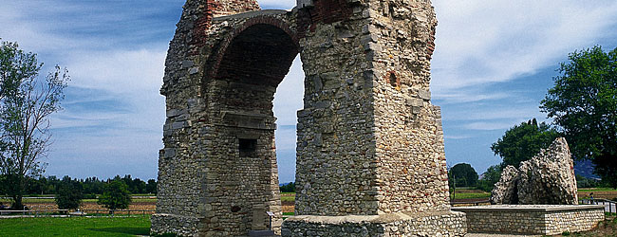

OD IMENA OSTARRICHI DO ÖSTERREICH:

Z začetkom preseljevanja narodov je rimski vpliv v deželah ob Donavi začel izginjati. Od 6. st. naprej so se v deželo začeli naseljevati Bavarci. Da bi zaustavili nadaljnje prodiranje Slovanov in Avarov iz Vzhoda, je frankovski vladar Karl Veliki leta 800 p. Kr. ustanovil mejno marko na območju današnje Spodnje Avstrije. V 10. stoletju je nastala mejna grofija vzhodno od Ennsa, ki je bila podrejena Bavarskemu vojvodi in podeljena Leopoldu Babenberškemu. V tem času (996) se je v listini prvič pojavilo ime »Ostarrichi«, ki se je kasneje spremenilo v »Osterreich«.  
  
**Babenbergi, ustanovitelji Avstrije**  
Babenbergi so si za svojo rezidenco najprej izbrali kraj Pöchlarn, kasneje pa so se preselili v Melk, v ljubko donavsko dolino na območju Wachaua. Dežela je bila kolonizirana, ustanovljeni so bili samostani (npr. samostan Klosterneuburg). V prvi polovici 12. stoletja je Avstrija pod Heinrichom Jasomirgottom postala vojvodina, Dunaj pa rezidenčno mesto.

<http://www.austria.info/si/o-avstriji/-1162897.html>